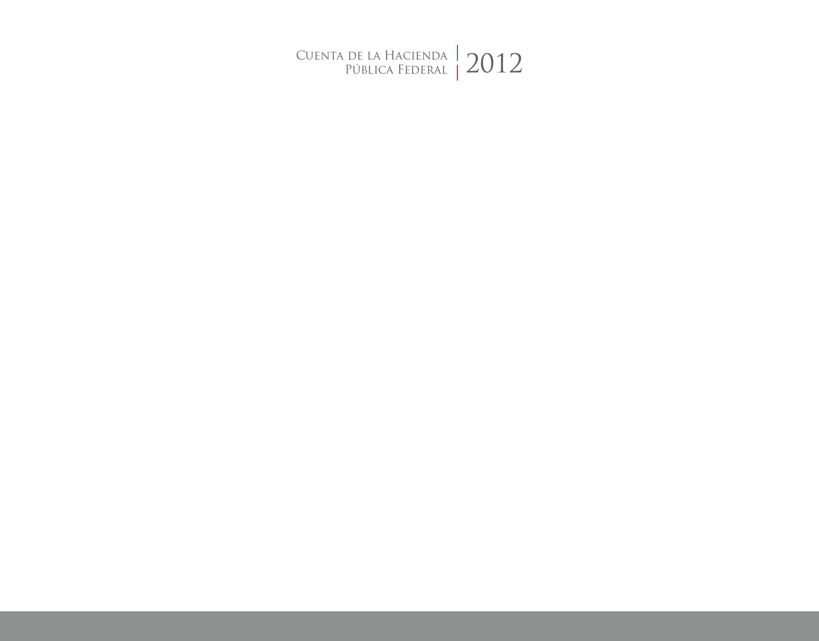

**Anexos**

2016

2014



CUENTA PÚBLICA

ENTIDAD FEDERATIVA DE TLAXCALA